产生的地方：任意代码文件下载功能函数处

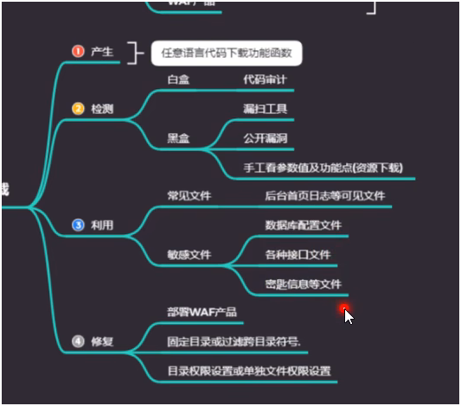

右键复制下载文件的连接来分析，进行对比

如果下载的文件不在当前目录，或者是你需要的文件在别的路径

通过 ../返回上级，多次返回来找到路径

前提是目录爬取获得文件结构

还有一些敏感文件，知道绝对路径

